Nama: Agung N Assidyk

Nim: 1301150774

Apotek Jual beli obat

Antarmuka Pengguna

Perangkat lunak untuk Sistem Informasi Jual Beli Obat pada Apotek ini dibuat dengan menggunakan Aplikasi pakai, untuk pengolahan User Interface digunakan aplikasi berbasis WEB. Dimana tampilan aplikasi didesain menggunakan fitur-fitur yang disediakan. Perangkat lunak ini dilengkapi dengan menu untuk pengaksesan berbagai fungsi yang disediakan. Interaksi antara pengguna dan perangkat lunak dilakukan dengan menggunakan keyboard dan mouse.

Perspektif Produk

Produk ini akan dijalankan oleh admin pemilik sistem dan oleh user yang memiliki koneksi ke internet. Penggunaan sistem terbagi tiga yaitu antar muka untuk user individu, antar muka untuk admin, dan antar muka untuk user bisnis. Produk ini dapat berjalan pada platform atau sistem operasi apa saja yang mendukung aplikasi berbasis web.

Fungsional :

1. System dapat mengimputkan obat
2. System dapat transaksi pembelian obat
3. System dapat edit obat
4. System dapat menampilkan obat
5. Pendataan barang
6. Buat laporan

Non fungsional:

1. Opsional
2. Informasi data obat
3. Keamanan

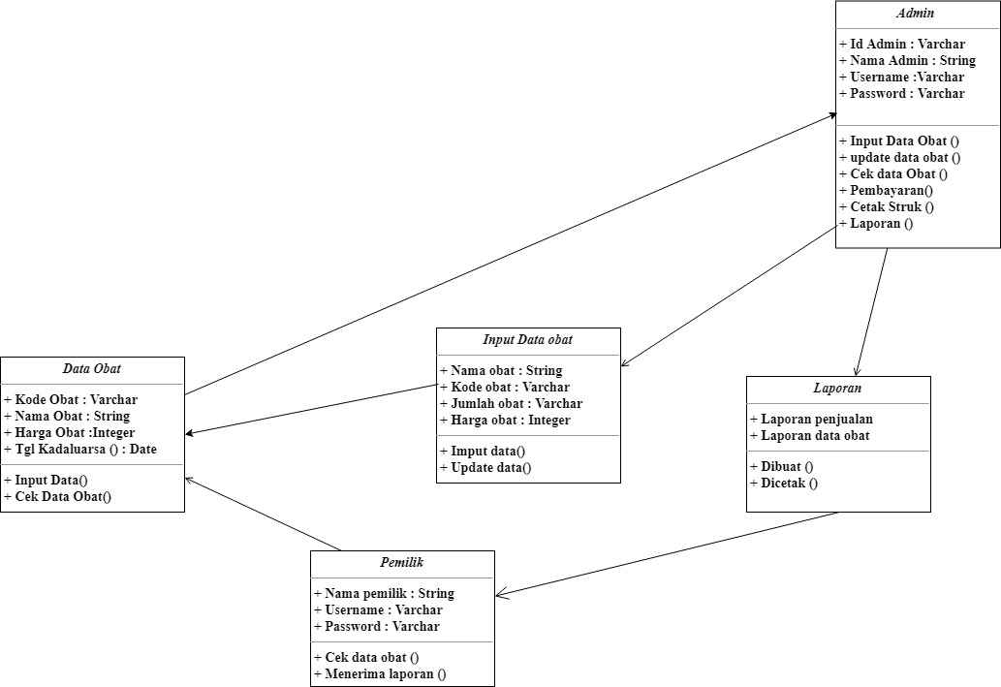

|  |  |  |
| --- | --- | --- |
| No | NAMA ATRIBUT | PENJELASAN |
| 1 | Apotek | Apotek merupakan utama dalam system penjualan obat |
| 2 | Pelanggan | dapat memilih barang dan membeli |
| 3 | Admin | Admin bisa memiliki banyak fungsi, sebagai pengelola stok barang, pengelola keuangan, pengelola user, dan pengelola sistem. |
| 4 | Pegawai | Pegawai bisa mengakses database untuk mengelola stoke obat dan melayani pelanggan yang membutuhkan obat yang ingin di beli. |
| 6 | Obat | Obat adalah atribut penting dalam kelas tersebut yaitu atribut obat merupakan atribut yang di pesan oleh pelanggan |